NOME DO AUTOR

Nome do trabalho nome do trabalho nome do trabalho nome do trabalho nome do trabalho nome do trabalho

(Exame de qualificação ou Dissertação) apresentada ao Programa de Pós-Graduação em Engenharia Elétrica - PPGEE, da Universidade Federal da Paraíba - UFPB, como requisito parcial para a obtenção do título de Mestre em Engenharia Elétrica.

Orientador: ####### ########## ########### ####### ####

cidade
20xx
nome do autor

Nome do trabalho nome do trabalho nome do trabalho nome do trabalho nome do trabalho nome do trabalho

(Exame de qualificação ou Dissertação) apresentada ao Programa de Pós-Graduação em Engenharia Elétrica - PPGEE, da Universidade Federal da Paraíba - UFPB, como requisito parcial para a obtenção do título de Mestre em Engenharia Elétrica.

Orientador: ####### ########## ########### ####### ####

cidade
20XX

FICHA CATALOGRÁFICA
Sobrenome, Nome

Nome do trabalho nome do trabalho nome do trabalho nome do trabalho nome do trabalho nome do trabalho – Cidade, ano.

Nº de páginas

Área de concentração: Lorem ipsum.

Orientador: Prof. Dr. Fulano de Tal.

Tese (DOUTORADO ou Mestrado) – Instituição com toda a hierarquia.

1.Palavra chave; 2. Palavra chave; 3. Palavra chave

A ficha catalográfica deve ser solicitada na Biblioteca Central, antes da realização do encerramento de vínculo.

UNIVERSIDADE FEDERAL DA PARAÍBA – UFPB
cENTRO DE eNERGIAS ALTERNATIVAS E RENOVÁVEIS – CEAR
PROGRAMA DE PÓS-GRADUAÇÃO EM ENGENHARIA ELÉTRICA - PPGEE

A Comissão Examinadora, abaixo assinada, aprova a Dissertação

Nome do trabalho nome do trabalho nome do trabalho nome do trabalho nome do trabalho nome do trabalho

Elaborado por

nome do autor

como requisito parcial para obtenção do grau de
Mestre em Engenharia Elétrica.

comissão examinadora

membro da banca 1 (Presidente)

membro da banca 2

membro da banca 3

membro da banca n

João Pessoa/PB, ____ de __________ de _______.

A quem você dedica seu trabalho, exemplo:

A minha esposa Camila, e as minhas irmãs Letícia, Ana Beatriz e Isabel, pelo tempo que deixamos de estar juntos...
Aos meus pais, Edmar e Sônia, a eles todos os créditos...

Dedico
Agradecimentos

A quem você agradece, exemplo:
A minha equipe de trabalho, sua organização tornou meu desafio de lidar com o tempo possível.
Ao Prof. Dr. Osvaldo Malafaia, pela dedicação nas correções e orientações neste período de aprendizado.
A Prof.ª Sirlei Terezinha Bittencourt, que mudou minha visão sobre a sala de aula.
Aos meus colegas de pós-graduação que tornaram um período de longa dedicação em algo divertido.

Frase de personagem histórico, exemplo:
“A leitura após certa idade distrai excessivamente o espírito humano das suas reflexões criadoras. Todo o homem que lê de mais e usa o cérebro de menos adquire a preguiça de pensar.”
Albert Einstein.
Sumário

LISTA DE ILUSTRAÇÕES vi
Resumo vii
Abstract viii
1 Introdução 10
1.1 subtitulo 10
1.2 objetivo 10
2 Revisão de literatura 12
2.1 Título 2 qualquer como exemplo. 12
2.2 Título 2 qualquer como exemplo 2. 12
2.3 Título 2 qualquer como exemplo 3. 12
3 Material e Método 14
3.1 subtitulo 14
3.2 subtitulo 14
3.3 ANÁLISE estatística 15
4 RESULTADOS 18
5 DISCUSSÃO 21
6 CONCLUSÕES 23
ReferÊncias 24
Apêndice 1 - tabelas de dados 26
Apêndice 2 - Tensão, Deformação, Média e Desvio Padrão de cada para de tendões testados 28
Anexo 1 - Título do anexo 1 30
Anexo 2 - Título do anexo 2 32

LISTA DE ILUSTRAÇÕES

FIGURA 1 - titulo da figura 14
FIGURA 2 - aferição da área - Imagem ilustrativa com cabo azul 14
FIGURA 3 - TÉCNICA de aferição da área – SECÇÃO TRANSVERSAL 15
FIGURA 4 - Imagem adquirida pelo digitalizador 15
FIGURA 5 - Exemplo de imagem produzida pelo programa Image-Pro Plus® 15
TABELA 1 - Resultados - tendões solidarizados (n=10) 18
TABELA 2 - Resultados -tendões não solidarizados (n=10) 18
GRÁFICO 1 - Comportamento independente dos tendões 19
GRÁFICO 2 - distribuição de probabilidade de Weibull. 19

Resumo

NOME DO TRABALHO NOME DO TRABALHO NOME DO TRABALHO NOME DO TRABALHO NOME DO TRABALHO NOME DO TRABALHO NOME DO TRABALHO NOME DO TRABALHO NOME DO TRABALHO NOME DO TRABALHO

Objetivo: Avaliar a diferença do comportamento mecânico de tendões solidarizados e não solidarizados para verificar se a solidarização tem função efetiva para reconstrução do ligamento cruzado anterior. Material e Método: Vinte tendões digitais bovinos frescos foram usados. Para determinar a área da secção transversal utilizou-se alginato. Dez tendões foram solidarizados seguindo as orientações do fabricante; outros 10 pares não. Foram desenvolvidas garras para fixação dos enxertos à máquina universal para simulação da fixação, sendo a superior bipartida e de passagem controlada dos pinos e a inferior com dentes alternados. Resultados: A carga máxima dos corpos de prova não solidarizados foi de 849,4N ± 386,8 a área 30,4 mm²± 7,7, tensão de 29 ± 17Mpa. Os solidarizados obtiveram carga máxima de 871,8N ± 484,9 área 35 mm²± 5,8, tensão de 24 ± 10Mpa. Não houve diferença estatística entre os dois grupos (p>0,05). Conclusão: A distribuição de probabilidade mostra que para 400 N os tendões não solidarizados apresentam confiabilidade de 83,8% e os solidarizados de 78,5%%.

Descritores: Ligamento Cruzado Anterior, Fêmur, Dispositivos de Fixação Ortopédica, Mecânica, Tendões

Abstract

NOME DO TRABALHO NOME DO TRABALHO NOME DO TRABALHO NOME DO TRABALHO NOME DO TRABALHO NOME DO TRABALHO NOME DO TRABALHO NOME DO TRABALHO NOME DO TRABALHO NOME DO TRABALHO

Purpose: To evaluate the difference of the mechanical behavior of bended tied (sewed) and not tied tendons in order to evaluate if it has any effective function for the anterior cruciate ligament reconstruction. Material and Method: Twenty fresh bovine digital tendons had been used. Alginate to determine the area of the tendon transversal section was used. Ten bovine tendons had been bended and tied following the manufacturer orientation, ten others pairs had not been tied. Claws had been developed for the grafts fixation to the universal machine, for the setting simulation. The superior one was characterized to be bipartite and to have controlled passage for the pins and the inferior claw is characterized to have alternating teeth. Results: The maximum load of the not tied samples of the test was 849,4N ± 386,8 the area was 30,4 mm² ± 7,7, and 29 ± 17Mpa of tension. The tied ones had gotten maximum load of 871,8N ± 484,9, area of 35 mm² ± 5,8, and 24 ± 10Mpa of tension. It did not have statistical difference between the two groups (p>0,05). Conclusion: The probability distribution showed that with 400 N the not tied tendons represents 83,8% of trustworthiness and the tied ones represents 78,5%.

Key words: Anterior Cruciate Ligament, Femur, Orthopedic Fixation Device, Mechanics, Tendons
1 Introdução

Introdução

subtitulo
A introdução deve responder a seguinte pergunta: por que este trabalho esta sendo realizado? Ele deve conter uma revisão de literatura suficiente para justificar o trabalho e situar o leitor ao tema e ao problema. A revisão bibliográfica não é um capítulo obrigatório para o estilo ABNT. Quando opta-se por não fazer o capítulo de revisão bibliográfica, se deve ter uma breve revisão para introduzir o assunto dentro da introdução.
Cuidado com a prolixidade!

objetivo
As últimas linhas devem conter os objetivos enumerados que serão respondidos na conclusão.
Ex:
Este trabalho objetiva avaliar:
- a diferença do comportamento mecânico de tendões solidarizados e não solidarizados e a carga máxima suportada quando fixados com dois pinos transversos;
- analisar, durante o teste dos tendões, se eles se comportam de maneira independente ou como um único corpo de prova;
- se há influência da solidarização;
- a probabilidade de falha dos tendões em realção a força aplicada.

2 Revisão de literatura

Revisão de literatura

Título 2 qualquer como exemplo.
Não existe parâmetros claros sobre quando deve ou não se deve fazer o capítulo de revisão bibliográfica em uma Tese.
O critério mais justo seria a extensão do tema. Para temas mais extensos em que a revisão ocuparia mais de 15 páginas na introdução seria mais interessante retira-la da introdução e coloca-la em capítulo separado. Por outro lado, não teria sentido ter um capítulo de duas páginas na revisão bibliográfica. Neste caso, adapta-lo dentro da introdução seria mais adequado. Essa decisão cabe ao pesquisador e ao orientador já que não existe uma regra objetiva.

Título 2 qualquer como exemplo 2.
Lorem ipsum dolor sit amet, consectetuer adipiscing elit. Maecenas porttitor congue massa. Fusce posuere, magna sed pulvinar ultricies, purus lectus malesuada libero, sit amet commodo magna eros quis urna.
Nunc viverra imperdiet enim. Fusce est. Vivamus a tellus.
Pellentesque habitant morbi tristique senectus et netus et malesuada fames ac turpis egestas. Proin pharetra nonummy pede. Mauris et orci.
Aenean nec lorem. In porttitor. Donec laoreet nonummy augue.

Título 2 qualquer como exemplo 3.
Lorem ipsum dolor sit amet, consectetuer adipiscing elit. Maecenas porttitor congue massa. Fusce posuere, magna sed pulvinar ultricies, purus lectus malesuada libero, sit amet commodo magna eros quis urna.
Nunc viverra imperdiet enim. Fusce est. Vivamus a tellus.
Pellentesque habitant morbi tristique senectus et netus et malesuada fames ac turpis egestas. Proin pharetra nonummy pede. Mauris et orci.
Aenean nec lorem. In porttitor. Donec laoreet nonummy augue.

3 Material e Método

Material e Método

subtitulo
Este capítulo deve responder a seguinte pergunta: como foi feito o estudo?
O capítulo de métodos tem que ser suficientemente claro para que outros pesquisadores possam refazer o mesmo estudo. Alguns métodos são usados com freqüência e a sua descrição não precisa ser detalhada, porém deve ser bem referenciado. Para métodos originais a descrição deve ser detalhada.
Este capítulo também tem que deixar claro a validade dos resultados do estudo, ou seja, todos os resultados têm que estar ligados a algum método que o justifique.

- titulo da figura
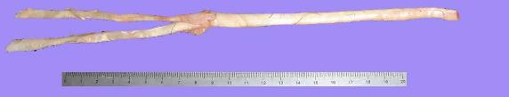

subtitulo
Divida como achar que ficara mais claro ao leitor. Mostre os passos do seu método se ele for original. Veja um exemplo:

- aferição da área - Imagem ilustrativa com cabo azul
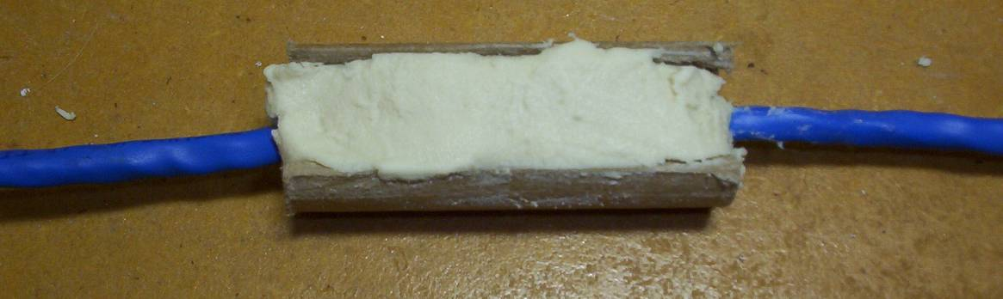

- TÉCNICA de aferição da área – SECÇÃO TRANSVERSAL
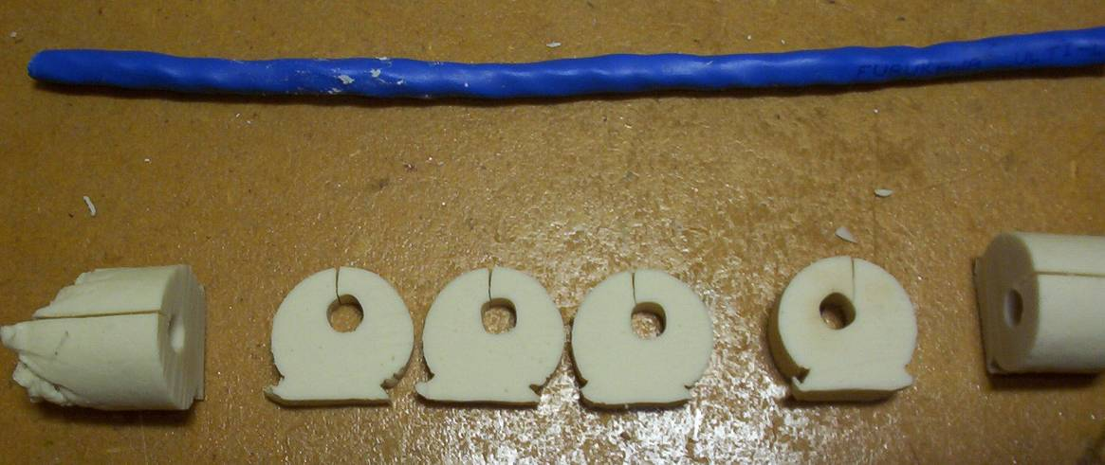

- Imagem adquirida pelo digitalizador
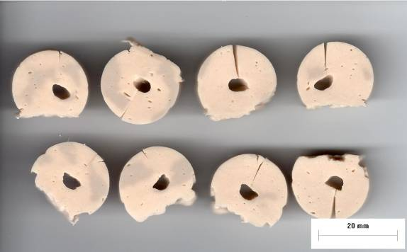

- Exemplo de imagem produzida pelo programa Image-Pro Plus®
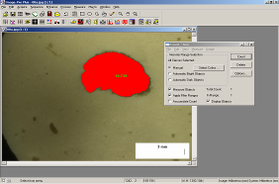

ANÁLISE estatística
O último subcapítulo deve mostrar como foi feita a analise estatística, veja um exemplo:
Os resultados foram submetidos à análise de variância ANOVA. Também foi realizada a distribuição de probabilidade de Weibull, para comparar a probabilidade de falha entre os dois grupos, construindo-se o intervalo de 95% de confiança para a confiabilidade na carga máxima de 400N. Foi considerado falha, a rotura do primeiro tendão, ou seja, o ápice do primeiro grande pico. Os testes foram realizados com os programas Microsoft® Excel XP e Origin Pro® 6.1.

4 RESULTADOS

RESULTADOS
Nesta parte deve ser respondida a seguinte pergunta: qual a resposta obtida?
Nem todos os resultados do estudo precisam ser relatados, apenas aqueles que são pertinentes a questão da pesquisa.
Aqui são inseridas fotos, figuras e tabelas para facilitar a compreensão do texto.
Os resultados devem ser escritos no passado simples. Veja exemplos:

- Resultados - tendões solidarizados (n=10)

Força(N) Ao (mm²) τ (MPa)
Média 871,8 30,4 29
DP 484,9 7,7 17,4
Mínimo 179,5 22,4 7,9
Máximo 1456,8 47,2 56,1
Nota: n = número de testes, DP = desvio-padrão, A_{o} = área, τ=tensão

- Resultados -tendões não solidarizados (n=10)

Força(N) Ao (mm²) τ (MPa)
Média 849,4 35 24,3
DP 386,8 5,8 10,3
Mínimo 236,4 26,8 6,5
Máximo 1134 44,2 35,7
Nota: n = número de testes, DP = desvio-padrão, Ao = área, τ=tensão

- Comportamento independente dos tendões

- distribuição de probabilidade de Weibull.

5 DISCUSSãO

DISCUSSãO
Aqui deve ser respondido a seguinte pergunta: o que significam os resultados obtidos?
O proposito deste capitulo é mostrar ao leitor a qualidade dos resultados obtidos, seu significado e comparar com o que já existe na literatura.
Ao final o leitor deve se fazer a seguinte pergunta: por que ninguém pensou nisso antes?
Evite criticar outros estudos.

6

CONCLUSÕES

Aqui deve responder as questões levantadas no objetivo. Exemplo:

Pode-se concluir que:
- a carga máxima dos corpos de prova não solidarizados foi de 849,4N ± 386,8 e dos solidarizados de 871,8N ± 484,9 e não houve diferença entre os dois grupos;
- os braços dos tendões do enxerto quádruplo tendem a trabalhar de forma mecanicamente independente, em especial os não solidarizados;
- nos tendões solidarizados existe o risco da fixação depositar sua resistência no fio da solidarização, causando afrouxamento do sistema com carga de aproximadamente 300N;
- a distribuição de probabilidade mostrou que, para 400 N, os tendões não solidarizados apresentam confiabilidade de 82,06% e os solidarizados de 76,64%, não sendo esta diferença estatisticamente significante.

ReferÊncias

Apêndice 1
- tabelas de dados

Apêndices são dados de sua autoria que você queira anexar ao estudo, como por exemplo detalhes dos dados ou do cálculo estilístico. exemplo:

Áreas (mm2) das secções transversais de todos pares

Apêndice 2
- Tensão, Deformação, Média e Desvio Padrão de cada para de tendões testados
Tabela de dados dos ensaios mecânicos

ANexo 1
- Título do anexo 1
Anexo são documentos, que não são feitos pelo autor. Como por exemplo a liberação do comitê de ética.

.
ANEXO 2
- Título do anexo 2
Lorem ipsum dolor sit amet, consectetuer adipiscing elit. Maecenas porttitor congue massa. Fusce posuere, magna sed pulvinar ultricies, purus lectus malesuada libero, sit amet commodo magna eros quis urna.
Nunc viverra imperdiet enim. Fusce est. Vivamus a tellus.
Pellentesque habitant morbi tristique senectus et netus et malesuada fames ac turpis egestas. Proin pharetra nonummy pede. Mauris et orci.
Aenean nec lorem. In porttitor. Donec laoreet nonummy augue.
Suspendisse dui purus, scelerisque at, vulputate vitae, pretium mattis, nunc. Mauris eget neque at sem venenatis eleifend. Ut nonummy.

